Эссе «Мой прадед ковал победу»
Мне, четырнадцателетней девчонке, невозможно представить все тяготы и ужасы войны, Великой Отечественной войны… О ней я узнаю из рассказов бабушки, уроков истории, фильмов и книг, из живого общения с ветеранами.
Я думаю, что слова Александра Трифоновича Твардовского я буду осмысливать всю жизнь и всю жизнь буду думать о том, какой ценой завоевано счастье:
Война – жесточе нету слова.
Война – печальней нету слова.
Война – святее нету слова
В тоске и славе этих лет.
И на устах у нас иного
Еще не может быть и нет.
Наше поколение, живущее в двадцать первом веке счастливо. Потому что родилось под мирным небом нашей любимой страны, никогда не слышало бомбежек и не видело, как гибнут люди. Но была война, война которая длилась 1418 дней – Великая Отечественная, унесшей миллионы жизней. А потому она должна остаться в памяти нашего народа, в памяти всего человечества.
Я счастливый человек, и моя большая семья счастливая, мой прадед Иван Александрович Шатохин вернулся с фронта, создал большую дружную семью. Память о нем будет храниться вечно не только в архивах, но и в наших сердцах.
2020 год – год 75-летия Великой Победы, год «Памяти и Славы». В преддверии этого грандиозного события проводится много конкурсов и в одном из них я захотела участвовать, чтобы рассказать всем какой у меня замечательный прадед.
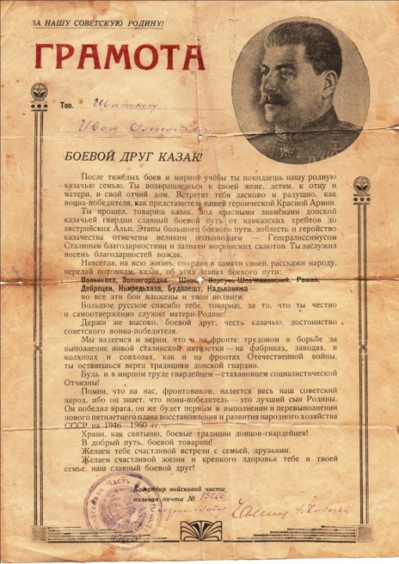
Наверное, у многих дома, в семейных архивах хранятся документы, ордена, медали, и в нашей семье есть такой архив. А еще воспоминания бабушек и дедушек. Из рассказов моей бабушки я узнала, какой боевой путь прошел мой прадед Иван Александрович Шатохин под знаменем 182 гвардейского артиллерийско-минометного Дебреценцкого полка 11 гвардейской Донской казачьей кавалерийской Краснознаменной Ордена Богдана Хмельницкого дивизии 5 Гвардейского казачьего кавалерийского корпуса 3 Украинского фронта: от Кавказских хребтов до австрийских Альп.
Это отмечено Сталинской грамотой, врученной воинам этого подразделения.

За боевые заслуги прадед награжден медалями «За взятие Будапешта», «За победу над Германией», двумя – «За отвагу». После войны его наградили орденом Отечественной войны 1 степени, медалью Ветеран труда и четырьмя юбилейными медалями.
Всегда волнительно слушать воспоминания о войне, о моем прадеде, но когда я прочитала о том, что он совершил, на сайте «Подвиг народа», я не удержалась от слез.
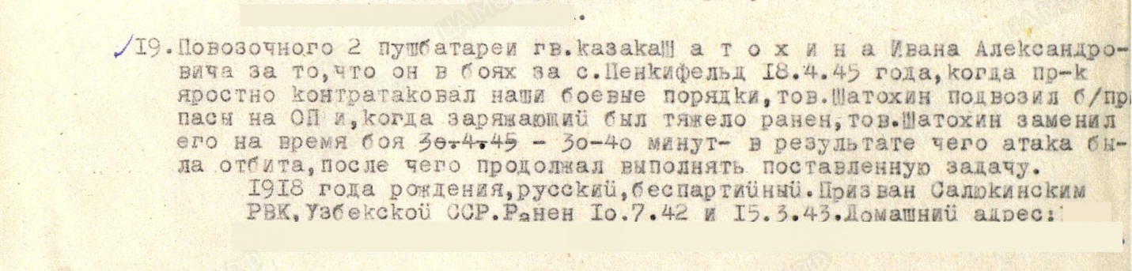

Под Сталинградом прадед был тяжело ранен, три месяца его выхаживали в госпитале, а когда поправился – продолжил боевой путь.
В мае 1946 года он вернулся домой. Молодой, красивый, полный сил. Работая на комсомольской стройке (Андижанское Комсомольское озеро) встретил единственную на всю жизнь любовь – мою прабабушку Евдокию Фроловну. Вместе с ней он поднимал целину, работал в совхозе, растил пятерых детей.
Прадед и прабабушка очень любили и уважали друг друга, и семейные традиции, заложенные ими, продолжают жить по сей день.
По воспоминаниям бабушки прадед не любил рассказывать о войне, зато очень любил песни военных лет. Часто они устраивали домашние концерты: прадед играл на балалайке, прабабушка – на гитаре… К дуэту присоединялись дети.
А еще бабушка вспоминает, как трепетно прадед рисовал коней, видно, жила в его душе большая любовь к этим животным, ведь всю войну он прошел в конной дивизии.
Умер прадедушка в 71 год. Я не застала его живым, но у меня такое чувство, что он рядом со мной, что он поддерживает и ободряет меня, и всей своей жизнью я хочу доказать, что я достойна памяти своего прадеда.
И еще я хочу, чтобы не осталось неизвестных солдат, чтобы всем павшим возвратили их имена.

